**BẢNG YÊU CẦU VÀ TRÁCH NHIỆM**

**Chức năng tính lương nhân viên**

**\* Yêu cầu nghiệp vụ:**

|  |  |  |  |  |
| --- | --- | --- | --- | --- |
| **STT** | **Tên yêu cầu** | **Biểu mẫu** | **Qui định** | **Ghi chú** |
| **1** | Tính giờ làm nhân viên | **Bm1** |  |  |
| **2** | Tính giờ phạt nhân viên | **Bm1** |  |  |
| **3** | Tính lương nhân viên | **Bm1** |  |  |

**BM1**

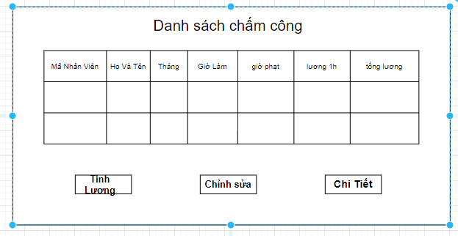

**Bảng trách nhiệm và yêu cầu nghiệp vụ:**

|  |  |  |  |  |
| --- | --- | --- | --- | --- |
| **STT** | **Nghiệp vụ** | **Người dùng** | **Phần mềm** | **Ghi chú** |
| **1** | Tính giờ làm nhân viên | cung cấp thông tin về ca làm và thời gian cụ thể | Kiểm tra quy định và ghi nhận |  |
| **2** | Tính giờ phạt | Cung câp thông tin về thời gian bị phạt và lí do | Tìm, xuất thông tin liên quan | cho phép thay đổi thông tin phạt |
| **3** | Tính lương | Cung cấp thông tin tổng lương hàng tháng | Kiểm tra quy định và ghi nhận |  |

**Bảng yêu cầu tiến hóa**

|  |  |  |  |
| --- | --- | --- | --- |
| **STT** | **Nghiệp vụ** | **Tham số cần thay đổi** | **Miền giá trị cần thay đổi** |
| **1** | **Thay đổi quy định phạt** | Giờ và ra ca |  |
| **2** | Thay đổi lương theo giờ | Tiền lương |  |

**\*Bảng trách nhiệm yêu cầu tiến hóa**

|  |  |  |  |  |
| --- | --- | --- | --- | --- |
| **STT** | **Nghiệp vụ** | **Người dùng** | **Phần mềm** | **Ghi chú** |
| **1** | Thay đổi quy định phạt | cho biết giá trị mới | Ghi nhận giá trị mới và cách thức kiểm tra |  |
| **2** | Thay đổi lương theo ca | Cho biết giá trị mới | Ghi nhận giá trị mới và thay đổi cách thức kiểm tra |  |

**\*Yêu cầu hiệu quả**

**Máy tính: CPU core2 quad 2.4 GHZ,RAM 2GB.**

**Đĩa cứng :SSD120GB.**

|  |  |  |  |  |
| --- | --- | --- | --- | --- |
| **STT** | **Nghiệp vụ** | **Tốc độ xử lý** | **Dung lượng lưu trữ** | **Ghi chú** |
| **1** | **Tính lương** | **1000nguoi/phut** |  |  |
| **2** | **Tính giờ làm** | **1000nguoi/phut** |  |  |
| **3** | **Tính giờ phạt** | **1000nguoi/phut** |  |  |

**\*Yêu cầu bảo mật**

|  |  |  |  |  |  |
| --- | --- | --- | --- | --- | --- |
| **STT** | **Nghiệp vụ** | **Quản trị hệ thống** | **Nhân viên bán hàng** | **Khách hàng** | **khác** |
| **1** | Phân quyền | x |  |  |  |
| **2** | Tính giờ làm | x | x |  |  |
| **3** | Tính giờ phạt | x | x |  |  |
| **4** | Tính lương | x |  |  |  |
| **5** | Đổi giờ qui định phạt | x |  |  |  |
| **6** | Đổi lương 1h | x |  |  |  |

**\*Bảng trách nhiệm yêu cầu bảo mật**

|  |  |  |  |  |
| --- | --- | --- | --- | --- |
| **STT** | **Nghiệp vụ** | **Người dùng** | **Phần mềm** | **Ghi chú** |
| **1** | Quản trị | Cho biết nhân viên mới và quyền hạn | Ghi nhận và thực hiện đúng |  |
| **2** | Nhân viên bán hàng | Cung cấp tên và mật khẩu | Ghi nhận và thực hiện đúng |  |
| **3** | Khách hàng |  |  |  |
| **4** | khác |  |  |  |